**Сушко Самуэль (Suszko Samuel, Samuś)**

10 февраля 1796 г – венчание с Марьяной Потерухой с деревни Горелое (НИАБ 136-13-920, лист 2об, №3/1796-б (ориг)).

29 июня 1797 г – крещение дочери Грыпины (НИАБ 136-13-894, лист 33об, №41/1797-р (ориг)), (РГИА 823-2-18, лист 260,№28/1797-р (коп)).

17 июля 1799 г – крещение дочери Магдалены (НИАБ 136-13-894, лист 39, №29/1799-р (ориг), РГИА 823-2-18, лист 270об,№28/1799-р (коп), НИАБ 136-13-938, лист 242об, №27/1799-р (коп)).

1 июля 1802 г – крещение сына Петра Павла (НИАБ 136-13-894, лист 47, №25/1802-р (ориг)).

27 ноября 1804 г – крещение дочери Настасьи Текли (НИАБ 136-13-894, лист 55об, №56/1804-р (ориг)).

13 февраля 1810 г – крещение дочери Агафии Ёзефаты (НИАБ 136-13-894, лист 76об, №8/1810-р (ориг)).

15 августа 1812 г – крещение сына Каэтана (НИАБ 136-13-894, лист 85, №42/1812-р (ориг)).

4 февраля 1817 г – крещение сына Изыдора (НИАБ 136-13-894, лист 95об, №9/1817-р (ориг)).

**НИАБ 136-13-920:** Лист 2об. **Метрическая запись №3/1796-б (ориг).**

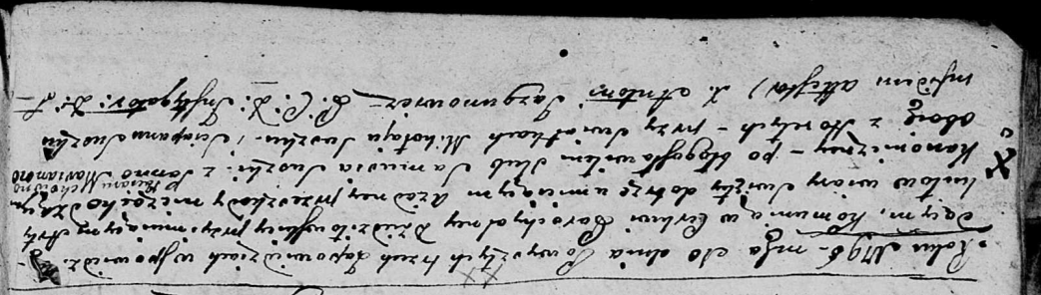

Дедиловичская Покровская церковь. 10 февраля 1796 года. Метрическая запись о венчании.

Suszko Samuś – жених, деревня Горелое.

Paciaruchowna Marianna – невеста, деревня Горелое.

Suszko Mikołay – свидетель.

Suszko Sciapan – свидетель.

Jazgunowicz Antoni – ксёндз.

**НИАБ 136-13-894:** Лист 33об. **Метрическая запись №41/1797-р (ориг).**

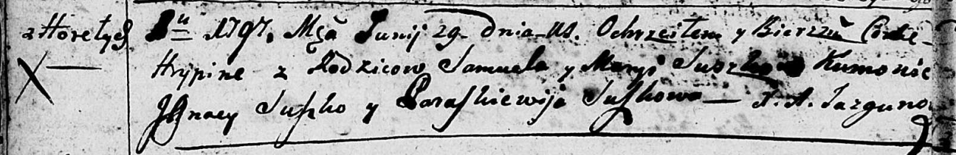

Дедиловичская Покровская церковь. 29 июня 1797 года. Метрическая запись о крещении.

Suszkowna Hrypina – дочь родителей с деревни Горелое.

Suszko Samuel – отец.

Suszkowa Maryia – мать.

Suszko Jgnacy - кум.

Suszkowa Paraskiewija - кума.

Jazgunowicz Antoni – ксёндз.

**РГИА 823-2-18:** Лист 260. **Метрическая запись №28/1797-р (коп).**

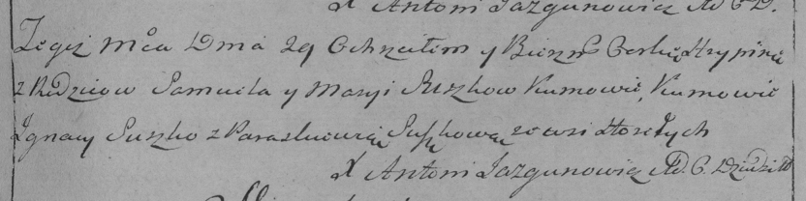

Дедиловичская Покровская церковь. 29 июня 1797 года. Метрическая запись о крещении.

Suszkowna Hrypina – дочь родителей с деревни Горелое.

Suszko Samuel – отец.

Suszkowa Marya – мать.

Suszko Jgnacy – кум.

Suszkowa Paraskiewia – кума.

Jazgunowicz Antoni – ксёндз.

**НИАБ 136-13-894:** Лист 39. **Метрическая запись №29/1799-р (ориг).**

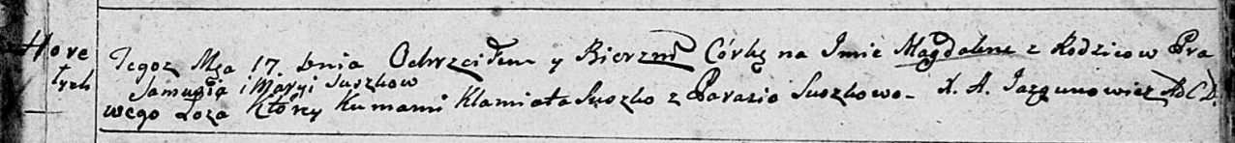

Дедиловичская Покровская церковь. 17 июля 1799 года. Метрическая запись о крещении.

Suszkowna Magdalena – дочь родителей с деревни Горелое.

Suszko Samuś – отец.

Suszkowa Maryja – мать.

Suszko Klamiata – кум.

Suszkowa Parasia – кума.

Jazgunowicz Antoni – ксёндз.

**РГИА 823-2-18:** Лист 270об. **Метрическая запись №28/1799-р (коп).**

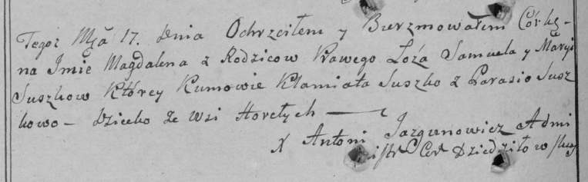

Дедиловичская Покровская церковь. 17 июля 1799 года. Метрическая запись о крещении.

Suszkowna Magdalena – дочь родителей с деревни Горелое.

Suszko Samuel – отец.

Suszkowa Maryia – мать.

Suszko Klamiata – кум.

Suszkowa Parasia – кума.

Jazgunowicz Antoni – ксёндз.

**НИАБ 136-13-938:** Лист 242об. **Метрическая запись №27/1799-р (коп).**

(См. тж. НИАБ 136-13-894, лист 39, №29/1799-р (ориг); РГИА 823-2-18, лист 270об, №28/1799-р (коп))

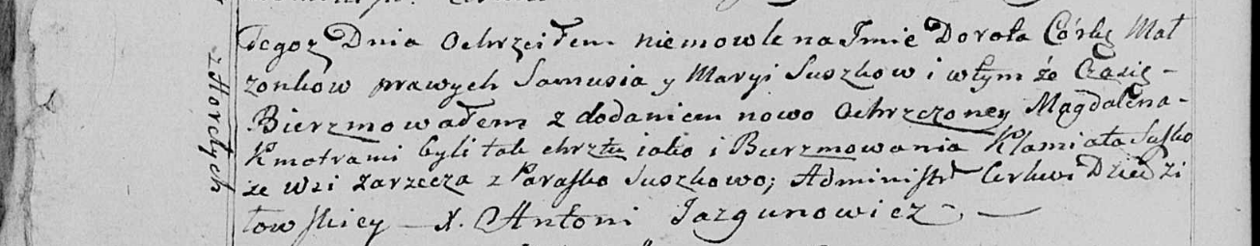

Дедиловичская Покровская церковь. 10 июля 1799 года. Метрическая запись о крещении.

Suszkowna Dorota Magdalena – дочь родителей с деревни Горелое.

Suszko Samuś – отец.

Suszkowa Marya – мать.

Suszko Klamiata – кум, с деревни Заречье.

Suszkowa Paraska - кума.

Jazgunowicz Antoni – ксёндз.

**НИАБ 136-13-894:** Лист 47. **Метрическая запись №25/1802-р (ориг).**

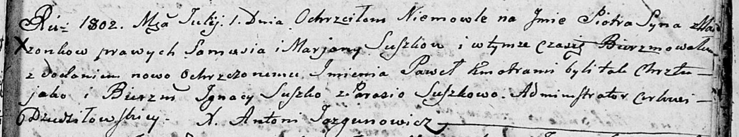

Дедиловичская Покровская церковь. 1 июля 1802 года. Метрическая запись о крещении.

Suszko Piotr Paweł – сын родителей [с деревни Горелое].

Suszko Samuś – отец.

Suszkowa Marjana – мать.

Suszko Jgnacy– кум.

Suszkowa Parasia – кума.

Jazgunowicz Antoni – ксёндз.

**НИАБ 136-13-894:** Лист 55об. **Метрическая запись №56/1804-р (ориг).**

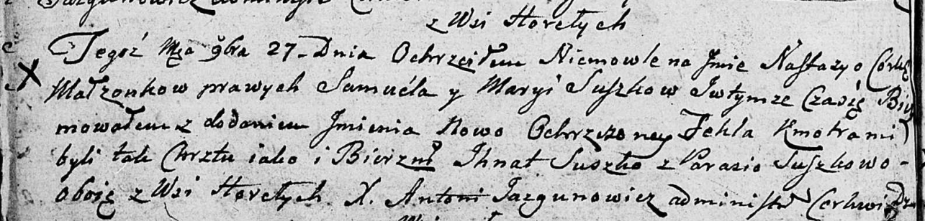

Дедиловичская Покровская церковь. 27 ноября 1804 года. Метрическая запись о крещении.

Suszkowna Nastazya Tekla – дочь родителей с деревни Горелое.

Suszko Samuel – отец.

Suszkowa Maryia – мать.

Suszko Jhnat – кум, с деревни Горелое.

Suszkowa Parasia – кума, с деревни Горелое.

Jazgunowicz Antoni – ксёндз.

**НИАБ 136-13-894:** Лист 76об. **Метрическая запись №8/1810-р (ориг).**

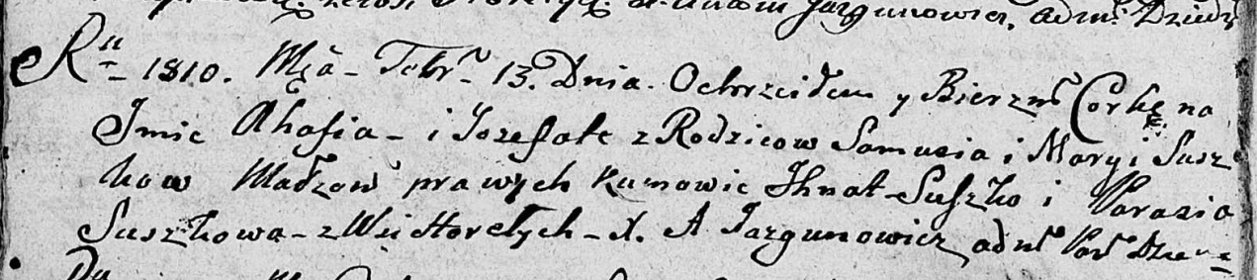

Дедиловичская Покровская церковь. 13 февраля 1810 года. Метрическая запись о крещении.

Suszkowna Ahafia Jozefata – дочь родителей из деревни Горелое.

Suszko Samuś – отец.

Suszkowa Marya – мать.

Suszko Jhnat – кум.

Suszkowa Parasia – кума.

Jazgunowicz Antoni – ксёндз.

**НИАБ 136-13-894:** Лист 85. **Метрическая запись №42/1812-р (ориг).**

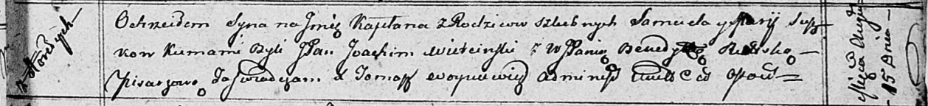

Осовская Покровская церковь. 15 августа 1812 года. Метрическая запись о крещении.

Suszko Kaetan – сын родителей с деревни Горелое.

Suszko Samuel – отец.

Suszkowa Marija – мать.

Wietcinski Joahim, JP – кум, шляхтич.

B...ska Benedykta, JP – кума,шляхтянка.

Woyniewicz Tomasz – ксёндз.

**НИАБ 136-13-894:** Лист 95об. **Метрическая запись №9/1817-р (ориг).**

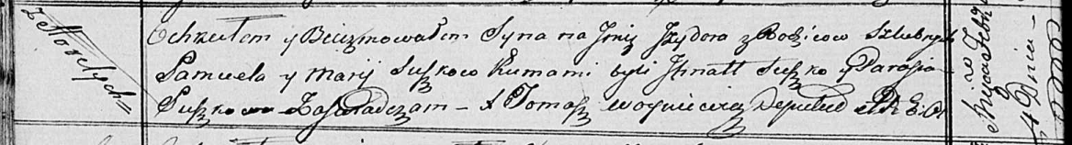

Осовская Покровская церковь. 4 февраля 1817 года. Метрическая запись о крещении.

Suszko Jzydor – сын родителей с деревни Горелое.

Suszko Samuel – отец.

Suszkowa Marija – мать.

Suszko Jhnat – кум.

Suszkowa Parasia – кума.

Woyniewicz Tomasz – ксёндз.